**Annexe 3 : Signalisation des emplacements d’autopartage**

Les emplacements dédiés à l’autopartage en boucle sont réservés 24/24h et 7/7j au stationnement des véhicules du service. La pose de signalisation verticale et horizontale, comme précisé ci-dessous, encourage les usagers à respecter cette obligation. Aussi, l’installation d’une signalisation peut permettre à certains usagers de découvrir puis d’adopter le service.

Les obligations de signalisation de l’occupant sont précisées ci-dessous, en conformité avec l’article 3.3 de l’appel à candidature. Avant d’apposer une quelconque signalisation sur l’espace public, l’occupant devra soumettre à l’EPT GPSO un plan d’implantation. L’EPT GPSO se réserve le droit d’amender ou de refuser le plan d’implantation proposé par l’occupant.

1. **Pose de la signalisation horizontale**

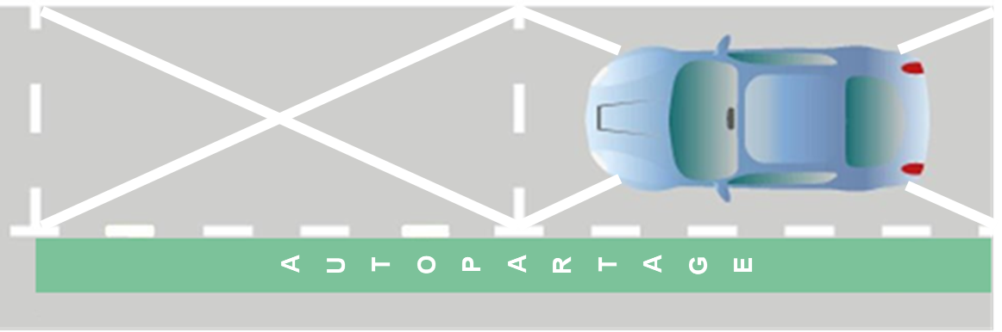

La signalisation horizontale, apposée comme présenté ci-dessus pour l’exemple de deux places d’autopartage contient :

* Une croix blanche dite de « Saint André » thermocollée
* Une « bande verte » de 50 cm de largeur en résine thermocollée au RAL 6024 incluant la mention « autopartage » en majuscule blanche thermocollée, la mention « autopartage » sera adaptée à la longueur d’une ou des deux places en fonction du cas de chaque emplacement

1. **Pose de la signalisation verticale**



La signalisation horizontale à apposer doit correspondre à l’illustration présentée ci-dessus, en respectant ses dimensions de 500 millimètres x 650 millimètre.

Cette signalisation doit être de préférence apposée sur un support existant à proximité (candélabre, mât existant…) ou sur un support à installer par l’occupant le cas échéant. La signalisation doit être positionnée au plus bas à 2 mètres 30 du sol et ne doit pas entraver les cheminements piétons.

1. **Signalisation verticale d’information**

Afin d’assurer la compréhension et l’adoption du service par les usagers, l’occupant peut proposer à l’EPT GPSO la pose d’un panneau d’information sur le service. Ce panneau devra respecter les dimensions du panneau réglementaire, à savoir 500 millimètres x 650 millimètre. Le panneau devra reprendre le logo et la charte de l’EPT GPSO.

L’occupant et l’EPT GPSO choisiront à l’amiable le design du panneau le plus pertinent, sur proposition de l’occupant.



*Logo de l’EPT GPSO*